软件系统测试文档
学习资料管理系统
功能测试与缺陷审查报告
Functional Testing and Defect Review Report
被测系统：学习资料管理系统（Learning Material System）
系统版本：开发工作区（基准c7539cc，2026年10月30日复测）
技术架构：Spring Boot 3.5 + MyBatis-Plus + MySQL + Vue 3 + 微信小程序
测试类型：功能测试、缺陷复测与浏览器关键流程验证
测试环境：Windows 11 / JDK 21.0.7 / Maven 3.9.11 / Node.js 24.19.0
2026 年 10 月 30 日
摘 要
本报告保留学习资料管理系统的原始功能测试记录，并补充2026年10月30日的缺陷修复复测。当前12个Controller共54项HTTP映射，不等于已人工覆盖54项接口。原报告记录真实DeepSeek与腾讯云调用，本次采用独立测试库、受控外部服务及真实Web浏览器关键流程验证，未重复付费联调。
D-01至D-04已完成修复：Node测试303项、Java测试325项全部通过且无跳过，Web类型检查和生产构建成功，关键浏览器操作通过。真实微信授权及真机验收按用户安排暂缓，操作步骤已列出；未记录分母的原AI成功率不再表述为统计结论。
关键词：功能测试；缺陷分析；Spring Boot；Vue；大语言模型；内容审核

1 测试目的与范围

1.1 测试目的
本测试不以"自动化用例是否全部通过"为唯一判据，而以系统在真实运行状态下能否完成业务闭环、数据能否正确持久化为核心目标，具体包括三个层次：其一，验证各功能接口在真实数据库与真实外部服务条件下是否可用；其二，核验业务操作是否在数据库中产生预期记录，且字段取值符合设计；其三，定位并分析阻塞性缺陷，给出可验证的修复方案。

1.2 测试范围
原报告按业务域验证认证与账户、资料管理、AI任务处理、知识卡片、卡片组织、收藏与通知、内容审核及后台管理。本次静态核对当前12个Controller，共54项HTTP方法与路径组合；该数字不代表已执行54项人工接口测试。原报告未附完整请求清单，逐接口覆盖率不能据此确定。补充验证包括自动化测试与Web关键交互，真实微信授权按用户安排暂缓。

2 测试环境

2.1 软硬件与依赖版本
表 1 测试环境与依赖版本
类别 | 项目 | 版本 / 配置
操作系统 | Windows 11 | —
运行时 | JDK | 21.0.7
构建工具 | Apache Maven | 3.9.11
运行时 | Node.js | 24.19.0（验收脚本硬性要求）
后端框架 | Spring Boot | 3.5.16
持久层 | MyBatis-Plus | —
数据库 | MySQL | 127.0.0.1:3306，库名 learning_material_dev，共 25 张表
前端框架 | Vue | 3.5.44
构建工具 | Vite | 8.3.5
UI 组件库 | Element Plus | 2.14.7
图表库 | ECharts | 6.1.0
大模型服务 | DeepSeek | 模型标识 deepseek-flash
OCR 服务 | 腾讯云文字识别 | —

2.2 环境配置要点
测试过程中发现两处环境配置陷阱，对结果复现具有实际影响，记录如下。
第一，Node 版本冲突。系统 PATH 中默认 Node 为 22.x，而项目验收脚本对 Node 主版本有硬性校验，要求为 24。本机已安装 Node 24.19.0 于独立目录，测试中通过指定绝对路径调用予以绕过。
第二，端口被环境变量覆盖。运行环境中存在名为 SERVER__PORT 的变量，Spring Boot 的松散绑定机制将其识别为 server.port 配置项，导致服务实际监听端口与配置文件不一致并启动失败。显式指定端口后问题消除。该现象提示：在多环境部署时应避免使用与配置项同名的通用环境变量。

2.3 测试账号与数据基线
表 2 测试账号
账号 | 角色 | 用途
review_2026 | USER | 普通用户全业务流程
admin_review | ADMIN | 后台管理与内容审核
原报告记录测试开始时为2个用户、0份资料、0张卡片，结束数据保留在learning_material_dev库。该数据基线为历史记录，本次未清理或修改开发库业务数据；修复复测另用learning_material_auth_test_report_1030独立库，执行前由项目SQL创建。

3 测试方法与判据
测试遵循"接口调用—响应核验—落库核对"三段式流程。首先使用 HTTP 客户端直接构造请求，覆盖正常输入、边界输入与非法输入三类；其次记录 HTTP 状态码与响应体中的业务错误码，判断接口是否按约定返回；最后对涉及写操作的功能直接查询 MySQL 对应数据表，核对记录数、关键字段取值与关联关系是否与响应一致。
判定标准为：接口返回预期2xx且业务结果正确，判为通过；非法请求按契约返回预期4xx，判为符合预期的拒绝；合法请求出现意外5xx或结果错误，判为缺陷。故障注入用例可将约定的5xx作为预期结果，不应与正常流程混为一谈。

4 功能验证结果

4.1 认证与账户
表 3 认证与账户功能验证
功能 | 接口 | 结果 | 落库核验
用户注册 | POST /api/v1/auth/registrations | 201 | app_user 新增记录，密码以哈希存储
用户登录 | POST /api/v1/auth/sessions | 201 | 返回 JWT 访问令牌
修改个人资料 | PATCH /api/v1/users/me | 200 | display_name 字段更新生效
管理员鉴权 | 携带 ADMIN 令牌访问后台接口 | 200 | 角色判定正确生效

4.2 资料管理
表 4 资料管理功能验证
功能 | 接口 | 结果 | 落库核验
创建文字笔记 | POST /api/v1/materials | 201 | material 新增记录；标签自动创建并写入 tag 与 material_tag
上传 PDF | POST /api/v1/materials/files | 201 | 解析出 4 页、6242 字节；storage_key、file_hash、page_count 均正确写入
上传图片 | POST /api/v1/materials/files | 201 | 79837 字节，元数据完整
资料列表 | GET /api/v1/materials | 200 | 分页与筛选正常
资料编辑 | PATCH /api/v1/materials/{id} | 200 | 版本号自增，摘要字段更新
提交审核申请 | POST /api/v1/materials/{id}/review-requests | 201 | content_review 生成 PENDING 记录

4.3 知识卡片
表 5 知识卡片功能验证
功能 | 接口 | 结果 | 判据说明
卡片列表 | GET /api/v1/cards | 200 | 分页、关键词、学科、标签、收藏多条件筛选正常
卡片详情 | GET /api/v1/cards/{id} | 200 | 字段完整
手工创建卡片 | POST /api/v1/cards | 201 | origin 标记为 MANUAL
卡片编辑 | PATCH /api/v1/cards/{id} | 200 | 版本号自增
乐观锁校验 | 以过期版本号再次编辑 | 409 | 返回 VERSION_CONFLICT 并给出当前版本
卡片删除 | DELETE /api/v1/cards/{id}?version=n | 204 | 软删除，status 置为 DELETED，接口层面不可再见
删除版本校验 | 以错误版本号删除 | 409 | 正确拒绝
引用溯源 | GET /api/v1/cards/{id}/sources | 200 | 可回溯至原始分块，含页码、原句、可用性标记
父子层级 | PUT /api/v1/cards/{id}/parent | 200 | parent_card_id 正确写入

4.4 卡片组织能力
表 6 卡片组织功能验证
功能 | 接口 | 结果 | 判据说明
建立卡片关联 | POST /api/v1/card-relations | 201 | 关联类型 RELATED、前置 PREREQUISITE、示例 EXAMPLE 均受校验
关联版本校验 | 两端卡片版本过期时创建 | 409 | 返回 CARD_VERSION_CHANGED 并提示重新读取
关联列表 | GET /api/v1/card-relations | 200 | 支持按卡片过滤
知识图谱 | GET /api/v1/knowledge-graphs | 200 | 返回 nodes 与 edges，支持按学科过滤
布局读取 | GET /api/v1/card-layouts/{key} | 200 | 空布局返回 layoutVersion 为 0
布局保存 | PUT /api/v1/card-layouts/{key} | 200 | 写入成功，版本自增，坐标值与顺序号读回一致
布局版本校验 | 以过期版本号保存 | 409 | 正确拒绝并发覆盖
上述结果说明，系统在资料、卡片与卡片组织三条主线上均实现了带乐观锁的并发控制，版本号机制在编辑、删除、关联、布局四类写操作中保持一致语义，具备较好的数据一致性保障。

4.5 收藏与通知
表 7 收藏与通知功能验证
功能 | 接口 | 结果 | 落库核验
收藏卡片 | PUT /api/v1/favorites/CARD/{id} | 204 | favorite 新增记录
收藏列表 | GET /api/v1/favorites | 200 | 与收藏项一致
通知列表 | GET /api/v1/notifications | 200 | AI 任务完成后自动生成通知记录

5 AI 处理链路专项验证
AI 辅助处理是本系统的核心创新点，其链路较长，涉及文件抽取、OCR 补充识别、大模型调用、结果确认入库四个环节，故单列一章详述。

5.1 PDF 处理链路
以 4 页测试 PDF 为输入提交整理任务，任务共经历 5 个步骤并全部完成：文件读取与哈希计算；文本层抽取，成功获得第 2 页正文；检测到第 3 页缺少文本层，触发 OCR 补充识别；文本分块并写入 material_chunk 表；调用大模型生成候选知识卡片。
结果生成 2 张候选卡片，每张均携带精确引用片段与字符偏移量，可回溯至原始分块。用户在确认接口提交后，卡片正式写入 knowledge_card 表，同时写入 card_source 溯源记录 6 条，被处理资料的版本号由 1 递增至 2。

5.2 图片处理链路
以图片为输入提交同类任务，OCR 环节真实调用腾讯云文字识别服务，成功识别中文内容并生成 3 张知识卡片，确认后全部入库。该链路验证了系统在无文本层输入条件下的可用性。

5.3 外部服务调用统计
表 8 外部服务调用与生成成功率
指标 | 数值 | 说明
大模型调用次数 | 10 次 | 记录于 model_attempt，含输入与输出 token 计量
实际响应模型 | deepseek-flash | 与配置一致
OCR 调用次数 | 2 次 | 记录于 ocr_attempt 与 ocr_page_cache
卡片生成成功率 | 原报告记录修复前失败、修复后成功 | 未保留可核验分母，不计算百分比；本次未新增真实厂商调用

5.4 结果确认与版本控制
候选卡片在确认前不写入正式表，需用户提交确认请求后方才落库，且确认请求需携带结果版本号与源资料版本号，防止在生成期间资料被修改而导致内容错位。实测表明该机制有效：以过期版本号提交确认请求被正确拒绝，重新读取后提交成功。

6 缺陷分析

6.1 缺陷总览
表 9 缺陷清单
编号 | 缺陷描述 | 严重程度 | 状态
D-01 | AI输出省略relations导致严格协议拒绝，原兼容补丁范围过大 | 严重 | 已修复并复测
D-02 | 缺少必需请求参数时返回 500 而非 400 | 一般 | 已修复并复测
D-03 | 前端自动化测试 116/303 失败 | 一般 | 已修复并复测
D-04 | 后端自动化测试 10/322 失败 | 一般 | 已修复并复测

6.2 D-01 AI输出协议缺失字段 已修复
现象。原报告记录首次AI整理任务在生成候选卡片时以MODEL_OUTPUT_INVALID终止，而PDF抽取与OCR正常。原报告未保留可统计的提交总数，不能从该记录推导所有输入的失败率。
定位。原报告的独立复现记录显示，模型返回summary、tags、cards，但省略必填relations。字段缺失足以触发协议拒绝，不能仅凭其余字段存在就认定整个响应合法。本次以无检索候选和有检索候选的受控输出验证该边界。
根因。提示词一处要求四字段JSON，另一处“No relation if relatedCards is empty”存在歧义，但并未明确允许省略relations。模型输出不符合必填字段协议。原补丁无条件将缺失或null补成空数组，会同时放过有检索候选的响应，因此本次补充限制并明确提示词。
修复。提示词明确始终返回relations数组，无关联时返回[]。仅当检索候选为空时兼容缺失或null；检索候选非空时仍拒绝缺失或null。错误类型、未知字段、关系端点及来源引用的严格校验保留，避免兼容处理扩大到其他业务约束。
验证。原报告记录修复后PDF生成2张候选卡片、图片生成3张并确认入库，属于历史外部服务测试。本次新增缺失、null和错误类型的协议边界断言，并通过后端整套测试；本次未重复调用付费DeepSeek或腾讯云，不能将自动化通过等同于再次完成真实外部联调。
评价。生成提示词与解析协议需保持一致。无检索候选的有限兼容有明确条件，仍须保证引用可回溯。诊断应保留请求或任务ID及脱敏错误上下文，避免直接把用户原文或模型完整响应写入公开日志。

6.3 D-02 缺少必需参数返回500 已修复
现象。调用删除卡片接口时未携带 version 查询参数，服务端返回 HTTP 500 与业务错误码 INTERNAL_ERROR，消息为"服务暂时无法处理请求"。
分析。该接口将 version 声明为必需查询参数，用于并发保护；参数缺失时框架抛出参数缺失异常，但全局异常处理器未对该异常做映射，故落入兜底分支返回 500。从契约角度看，这属于客户端请求错误被报为服务端内部错误，前端无法据此给出可理解的提示，且与服务端统一的错误码设计目标不符。
修复与验证。全局异常处理器新增必填查询参数缺失异常映射，返回400 BAD_QUERY并说明参数名，既有类型不匹配处理保留。实际CardController的MockMvc用例通过；运行中后端删除卡片未带version时也返回400，提示“缺少必填查询参数：version”。

6.4 D-03 前端自动化测试失效 已修复
原始结果为303项中116项失败，本次最终303项全部通过，失败0项、跳过0项。该套Node测试同时包含Web与小程序的可本地验证业务逻辑。
根因与处理。自定义Vue宿主加载器未支持Element Plus弹窗与新布局；同时存在不完整用户DTO、旧管理员跳转目标、文案及小程序导航模拟未同步等问题。加载器改为加载真实布局，增加Dialog语义适配器，补齐有效用户信息并同步约定。保留权限、草稿、冲突、在途锁定及迟到响应断言，未跳过失败用例。
验证边界。语义适配器只检查业务开关、插槽和关闭契约，不能证明真实Element Plus遮罩与焦点行为。另使用生产构建和真实后端，在浏览器完成昵称、统计日期、账号状态三个真实弹窗检查；Web类型检查和构建成功，不能替代未执行的其他界面验收。

6.5 D-04 后端自动化测试失效 已修复
原报告记录322项中4项断言失败、6项执行错误。本次新增3项用例后共325项，最终失败0项、错误0项、跳过0项，Maven verify及打包成功。
根因复核。原失败并非仅统计与清理两类，还涉及本机真实模型和OCR配置影响测试分支、默认worker参与领取导致租约为空，以及后续外键清理失败。隔离配置和独立库后原失败未再出现；首次整套隔离运行另暴露多个缓存Spring上下文各自持有连接池，最终耗尽MySQL连接。
修复。acceptance配置关闭真实厂商、默认worker、微信和管理员初始化；测试池设置最大5条、最小空闲0条。统计学科断言采用原库存基线加本例增量；清理ocr_attempt与model_attempt后再删除ai_task，并清理OCR缓存。不通过关闭外键、吞异常、补空租约或跳过测试掩盖失败。

7 未覆盖范围与风险
下表区分原报告覆盖空白与本次补充验证。真实微信授权和真机部分由用户明确暂缓；本地自动化与Web关键流程验证已完成，仍不能替代全部设备及压力验收。
表 10 未覆盖范围与风险评估
未覆盖项 | 原因 | 风险等级 | 建议
小程序真实设备及原生接口 | 本地业务测试已通过；用户暂不能扫码或手机授权 | 高 | 按第9章使用真实AppID与独立账号验收
Web未逐项检查的页面与设备 | 关键流程已在真实浏览器验证，未穷举所有页面和设备 | 中 | 后续新增改动再做对应界面验证
微信登录与账号绑定 | 真实wx.login code交换、手机授权尚待配合 | 中 | 验收绑定后直接登录、解绑及两端会话行为
压力吞吐与真机弱网 | 已有定向并发锁定自动化，未开展压力或弱网测试 | 低 | 论文不填写未实测的性能数据
本次Web类型检查、生产构建与关键流程浏览器验证均通过。普通用户注册、登录、昵称保存、笔记创建读回、卡片创建删除，以及管理员统计和设置弹窗已有实际操作证据；没有逐项点击全部页面，也未开展性能压测。

8 结论与建议

8.1 结论
原报告记录后端核心业务、AI处理与数据落库链路具备可用性。本次完成D-01至D-04修复并重新验证：Node303项、Java325项全部通过且无跳过，Web类型检查及生产构建成功，浏览器关键流程通过。当前Controller映射共54项，但未计算逐接口或代码分支覆盖率。
原报告所列四项缺陷已完成本次修复验证。真实微信扫码、绑定、解绑及真机链路尚待人工验收；微信订阅推送所需模板信息尚未提供，压力指标也未测量。因此不能将本次结果表述为全设备、全部外部服务或性能验收均已完成。

8.2 改进建议
后续收尾重点如下。
第一，保留可复核证据。本次修改留在原工作区，未提交或推送。基准提交为c7539cc，关键文件指纹与执行摘要保存在本机验收目录；后续提交时应排除含本机密钥的YAML和原始测试系统属性。
第二，维持接口契约。D-02已返回400 BAD_QUERY，缺失与非法version的回归断言已补齐，版本并发控制保留。
第三，保持独立验收环境。使用专用测试库和acceptance配置，日常开发继续在原YAML配置。自动化修复已通过，不必在无新改动时反复运行整套回归。
第四，按第9章步骤补充真实微信与真机验收；已完成的Web关键流程不再列为全部未测，未执行部分仍明确保留。
第五，论文中的数据与截图需对应具体测试时间和范围。原开发库的调用次数与数据记录作为历史结果保留，本次自动化结果不产生新的真实AI成功率或性能数值。

9 修复复测与人工验收

9.1 执行结果与证据
2026年10月30日，JDK21与Maven3.9.11在独立库执行mvn -o -f backend/pom.xml verify；19:47:21 +08:00构建成功，38个测试类共325项，失败、错误及跳过均为0。Node24执行node --test tests/*.test.js，共303项全部通过。npm --prefix web run build完成类型检查与生产构建。
原报告322项加本轮新增协议边界1项、查询参数2项，共325项。脱敏摘要位于acceptance-output/report-verification-summary.json；完整日志为report-java-final.log、report-node-final.log、report-web-build.log。当前54项映射与关联测试类见docs/HTTP接口测试清单.md，该清单不等于逐项人工覆盖率。
实际后端HTTP验证：DELETE /api/v1/cards/1未带version，返回400 BAD_QUERY，requestId为3ecd61b5-e282-4c48-8f2d-19d5db75c26d；普通用户GET /api/v1/admin/users返回403 FORBIDDEN。记录见acceptance-output/report-api-evidence.json，不含访问令牌。

9.2 浏览器实测
使用构建产物5174端口与后端18080端口，连接上述独立库，未拦截或伪造接口。普通用户完成注册、登录、昵称弹窗保存、笔记创建读回、卡片创建及确认删除；管理员登录进入统计大屏，图表和日期设置加载成功，用户状态设置以真实弹窗显示并可取消。未记录JavaScript错误。首次代理跨域拒绝通过保留原Host修正，未放宽后端白名单。
以下截图来自本次独立账号操作，保留蓝白配色与现有布局。它们是关键流程证据，不代表全部页面或微信原生能力已验收。
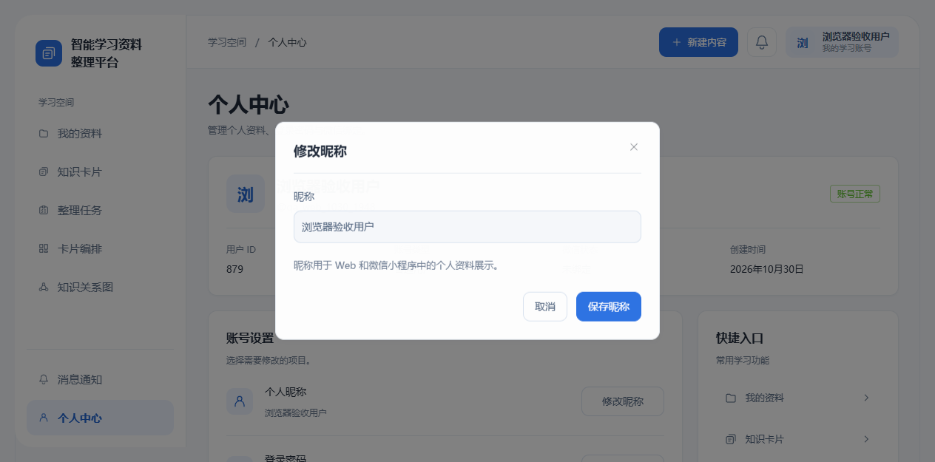
图1 普通用户昵称设置弹窗
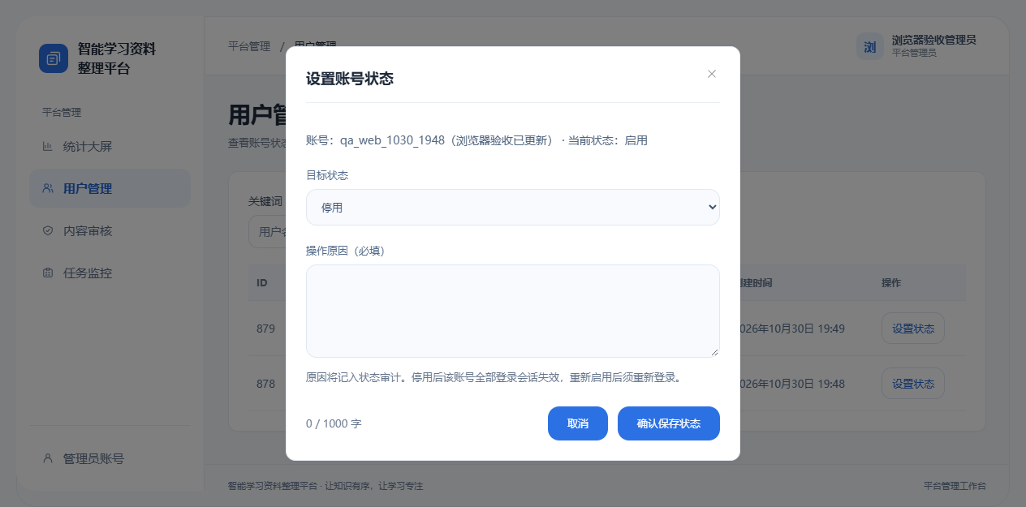
图2 管理员账号状态设置弹窗

9.3 微信人工验收步骤
1. 在微信开发者工具使用真实AppID，退出游客模式；本机YAML的微信配置与项目一致。真机访问使用电脑局域网地址或已配置的合法HTTPS域名，手机127.0.0.1不能访问电脑。
2. 独立普通测试账号密码登录后，在“我的”绑定微信，完成真实wx.login code交换；核对绑定状态及唯一归属。退出后再次微信登录，应直接进入同一账号，不再重复输入账号密码。
3. 未绑定微信按提示完成绑定；仅在测试账号执行解绑，核对绑定状态和再次微信登录行为。修改昵称后核对Web读回；修改密码后旧双端会话失效，重新登录可用。
4. 中间加号进入既有笔记、图片、卡片页面，执行拍照与相册上传、编辑搜索收藏、删除卡片，核对Web同步。真实AI/OCR配置可用并同意外部处理后，提交图片或PDF，查看摘要、引用并确认卡片入库。
5. 核对站内任务完成通知；微信订阅推送的模板ID与字段尚未提供，保持待验收。每项记录时间、任务或请求ID、状态和截图，不记录密钥、令牌或密码。
用户已明确暂时不能配合扫码或手机授权，以上项目保持待人工验收，不标记通过。压力、吞吐和真机弱网测试未开展，不能据此编造论文性能数据。

附录 数据库落库统计
以下为原报告记载的learning_material_dev库历史统计，非本次复测结束时重新查询的结果。本次独立库的测试记录与浏览器截图另见第9章，不能混用两者的计数。
表 11 主要数据表记录统计
数据表 | 记录数 | 说明
app_user | 4 | 含 2 个管理员账户
material | 3 | 1 份文字笔记、1 份 PDF、1 张图片
material_chunk | 若干 | 由 PDF 与图片抽取产生
ai_task | 3 | 2 个成功、1 个为修复前失败记录
knowledge_card | 6 | 5 张 AI 生成、1 张手工创建
card_source | 6 | 卡片与原文分块的溯源关系
card_relation | 1 | 卡片关联
card_layout | 1 | 卡片布局
model_attempt | 10 | 大模型调用明细，含 token 计量
ocr_attempt | 2 | OCR 调用明细
notification | 3 | 任务完成通知
favorite | 1 | 收藏记录
content_review | 1 | 内容审核申请，状态 APPROVED
review_record | 4 | 管理操作审计记录

参考文献
[1] 全国信息技术标准化技术委员会. GB/T 8567—2006 计算机软件文档编制规范[S]. 北京: 中国标准出版社, 2006.
[2] 全国信息技术标准化技术委员会. GB/T 25000.51—2016 系统与软件工程 系统与软件质量要求和评价（SQuaRE）[S]. 北京: 中国标准出版社, 2016.
[3] 全国信息与文献标准化技术委员会. GB/T 7714—2015 信息与文献 参考文献著录规则[S]. 北京: 中国标准出版社, 2015.
[4] IEEE Computer Society. IEEE 829—2008 Standard for Software and System Test Documentation[S]. New York: IEEE, 2008.

